Клонирование удаленного репозитория

Перед выполнением
Это третья часть примера Создание удаленного репозитория на GitHub и помещение конфигурации в него.

О задаче
В этой части примера вы склонируете удалённый репозиторий с сайта GitHub на свой компьютер.

Процедура
- Запустите EDT или перейдите в нее, если она у вас уже запущена.
- Нажмите → Git в панели перспектив.
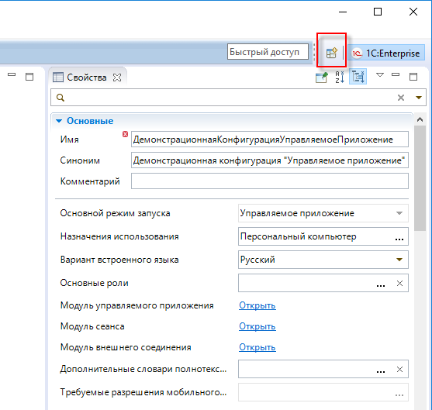
Откроется перспектива Git.
- Нажмите Дублировать репозиторий Git в панели Хранилища Git.
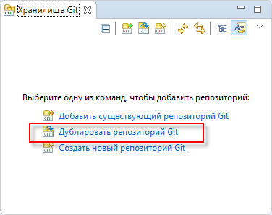
Запустится мастер клонирования репозитория.
- Задайте свойства удалённого репозитория:
  - В поле URI введите адрес вашего репозитория на GitHub. Поля Сервер и Путь к репозиторию будут заполнены автоматически;
  - В поля Пользователь и Пароль введите свое имя пользователя и пароль на сайте GitHub;
  - Нажмите Далее.
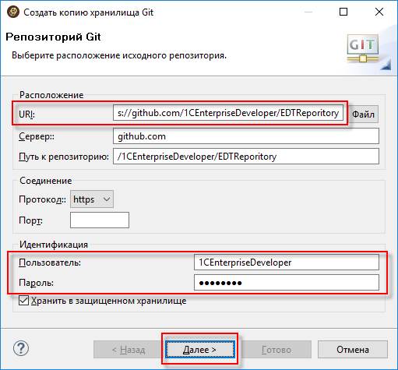
Будут показаны ветки удаленного репозитория.
- В удалённом репозитории только одна ветка master, и она уже отмечена флажком. Поэтому вам выбирать ничего не надо, просто нажмите Далее.
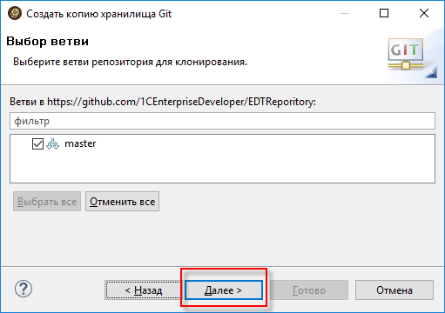
- Задайте свойства локального репозитория:
  - В поле Каталог укажите каталог, в котором будет располагаться локальный репозиторий.
  - Нажмите Готово.
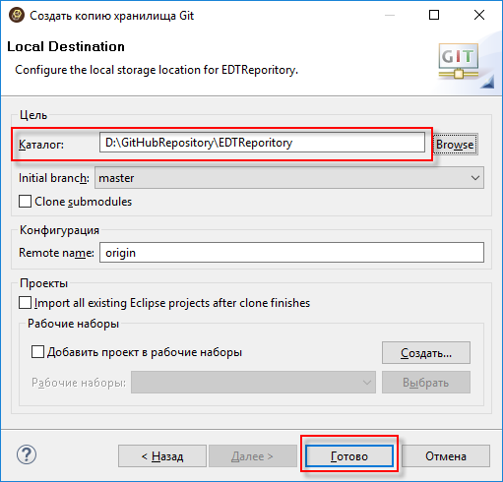

Результат
Начнётся клонирование удалённого репозитория. После того, как клонирование будет завершено, в панели Хранилища Git появится структура вашего локального репозитория.
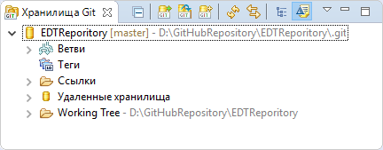

После выполнения
Следующая часть примера: Подключение проекта к локальному репозиторию.

